Контрольные вопросы
  - Какое максимальное число неравенств может содержать задача линейного программирования с двумя неизвестными?
  - Что представляет собой множество всех допустимых решений задачи линейного программирования?
  - Как строится область допустимых решений задачи линейного программирования с двумя переменными?
  - Может ли область допустимых решений быть невыпуклым многоугольником?
  - Может ли область допустимых решений быть открытым множеством? пустым?
  - Может ли линия уровня целевой функции быть параллельной вектору целевой функции?
  - Может ли задача линейного программирования с двумя переменными иметь два и только два оптимальных решения?
  - В каком случае задача линейного программирования с двумя переменными не имеет решения?
  - Каков геометрический смысл коэффициентов при неравенствах в системе ограничений? Каков смысл коэффициентов целевой функции?
  - Какой вывод можно делать из того, что область допустимых решений не ограничена по направлению, противоположному вектору целевой функции?
  - Можно ли решить графически симметрическую задачу с тремя переменными?
  - Сколько переменных может содержать задача линейного программирования, которую можно решить графически?
  - Можно ли решить графически задачу линейного программирования, если на некоторые ее переменные не наложены условия неотрицательности?

Упражнения
Решите задачи 2.1 – 2.10 графическим методом.
2.1 | 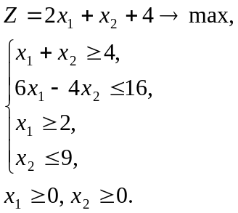 | 2.2 | 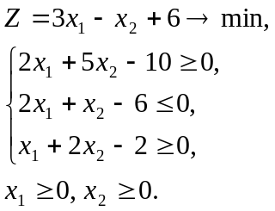
2.3 | 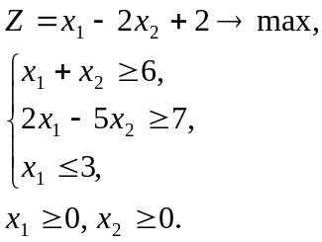 | 2.4 | 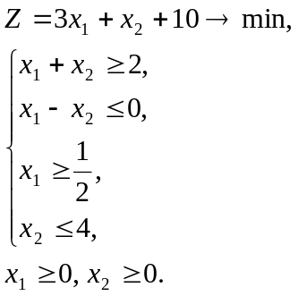
2.5 | 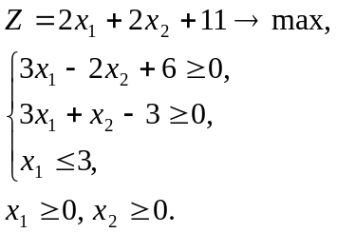 | 2.6 | 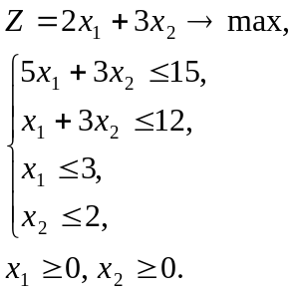
2.7 | 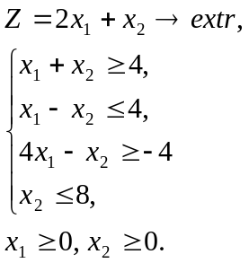 | 2.8 | 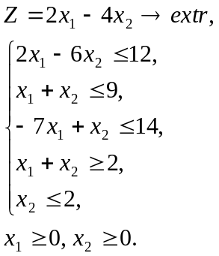
2.9 | 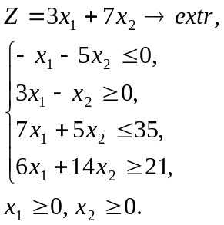 | 2.10 | 